2.6.1. Módulo de Normas Jurídicas
Neste Módulo serão detalhadas as tabelas auxiliares, que contém as informações complementares necessárias para o funcionamento do Módulo de Normas Jurídicas. São elas:
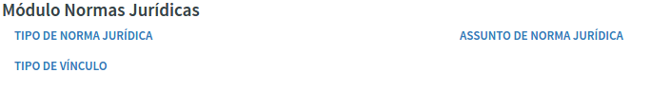
Tipo de Norma Jurídica
Esta tabela tem por objetivo cadastrar os tipos de Normas Jurídicas. Os tipos de Norma Jurídicas permitidos são aqueles descritos no Regimento Interno da Casa Legislativa. Por exemplo: Lei, Lei Complementar, Portaria, Resolução, Decreto, etc.
Para incluir ou atualizar um tipo de Norma Jurídica, acione a função Tipo de Norma Jurídica.

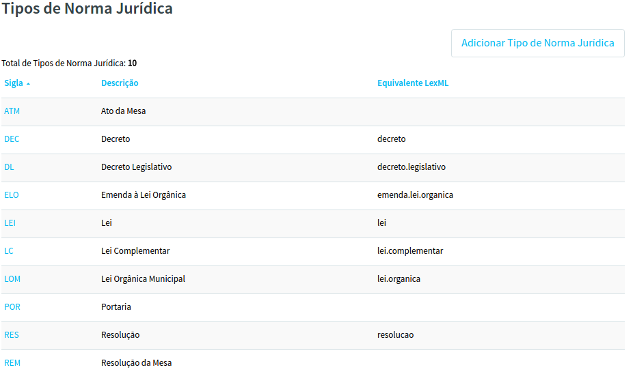

Ao clicar no botão Adicionar Tipo Norma Jurídica ou em um Tipo de Norma Jurídica relacionada, será exibida a tela a seguir:

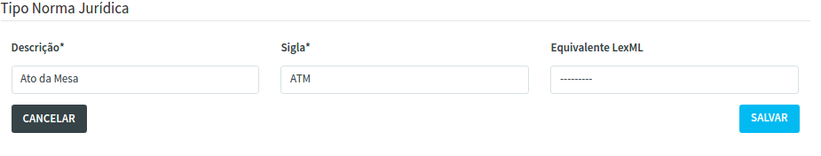
No caso do campo Equivalente LexML, já existem algumas categorias pré-programadas. Deve-se selecionar a categoria que equivale ou o mais próxima da nova descrição cadastrada/atualizada.
No caso de Inclusão ou Edição, do Tipo de Norma Jurídica selecionada, acione a função Salvar para que as informações sejam gravadas na base de dados. Será enviada a mensagem:
Em caso de um novo um novo registro a mensagem exibida será “Registro criado com sucesso!”:
Caso o registro seja alterado a mensagem exibida deverá ser “Registro alterado com sucesso!”:
No caso da função excluir, será enviada a pergunta “Confirmar exclusão de ‘Nome do Tipo de norma Jurídica’?” com as opções Cancelar e Confirmar. Acione Confirmar em caso positivo ou Cancelar para o caso de desistência da exclusão.
Quando for informado Confirmar será exibida a mensagem:
Se o registro for referenciado por outros registro do site, a exclusão não poderá ser efetivada, a mensagem a ser exibida deverá conter a mensagem de alerta “Registro não pode ser removido, pois é referenciado por outros registros” e será exibido os registros referenciados aos Tipo de Norma Jurídica que deseja excluir. Exemplo:
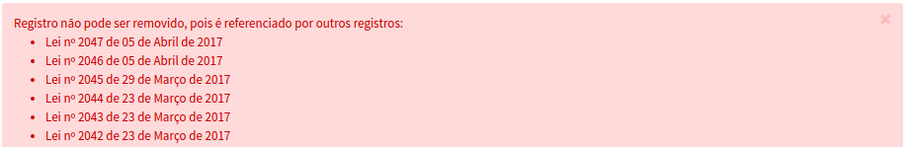

Assunto de Norma Jurídica
Esta rotina tem objetivo a cadastrar os Assuntos de Norma Jurídica para classificação de acordo com os termos relacionados, objetivando melhorar as premissas que são feitas a elas. Por exemplo: Educação, Saúde, Segurança, Turismo, etc.
Para incluir ou atualizar um tipo de Assunto de Norma Jurídica, acione a função Assunto de Norma Jurídica.

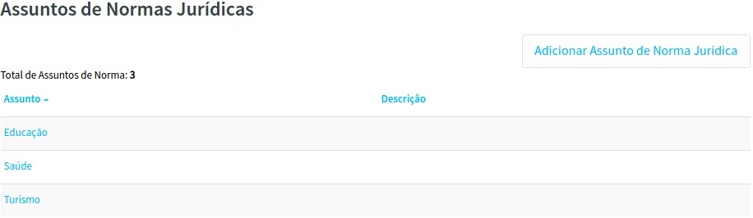
Ao clicar no botão Adicionar Assunto de Norma Jurídica ou em um Assunto de Norma Jurídica relacionada, será exibida a tela a seguir:

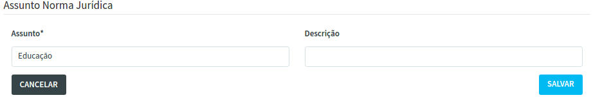

No caso de Inclusão ou Edição, do Assunto de Norma Jurídica selecionada, acione a função Salvar para que as informações sejam gravadas na base de dados. Será enviada a mensagem:
Em caso de um novo um novo registro a mensagem exibida será “Registro criado com sucesso!”:
Caso o registro seja alterado a mensagem exibida deverá ser “Registro alterado com sucesso!”:
No caso da função excluir, será enviada a pergunta “Confirmar exclusão de ‘Nome do Assunto de norma Jurídica’?” com as opções Cancelar e Confirmar. Acione Confirmar em caso positivo ou Cancelar para o caso de desistência da exclusão.
Quando for informado Confirmar será exibida a mensagem:

Tipo de Vínculo
Esta rotina tem objetivo a cadastrar os vínculos entre as Normas Jurídicas para classificação de acordo com os termos relacionados, objetivando melhorar as premissas que são feitas a elas.
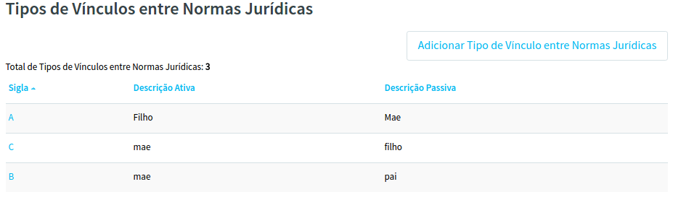
Ao clicar no botão Adicionar Tipo de Vínculo entre de Norma Jurídica ou em um Assunto de Norma Jurídica relacionada, será exibida a tela a seguir:

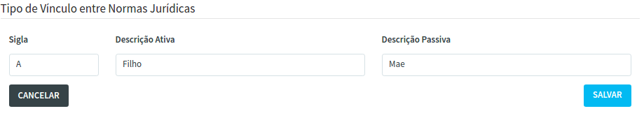

No caso de Inclusão ou Edição, do Tipo de Vínculo de Norma Jurídica selecionada, acione a função Salvar para que as informações sejam gravadas na base de dados. Será enviada a mensagem:
Em caso de um novo um novo registro a mensagem exibida será “Registro criado com sucesso!”:
Caso o registro seja alterado a mensagem exibida deverá ser “Registro alterado com sucesso!”:
No caso da função excluir, será enviada a pergunta “Confirmar exclusão de ‘Nome do Tipo de Vínculo de Norma Jurídica’?” com as opções Cancelar e Confirmar. Acione Confirmar em caso positivo ou Cancelar para o caso de desistência da exclusão.
Quando for informado Confirmar será exibida a mensagem:

